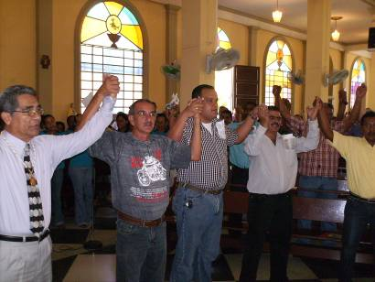
Jueves 10 de julio
Dios nuestro, fuerza de todos los que en ti confían, ayúdanos con tu gracia, sin la cual nada puede nuestra humana debilidad, para que podamos serte fieles en la observancia de tus mandamientos. Por nuestro Señor Jesucristo… Amén.
Oseas 11, 1-4.8c-9 Mi corazón se convulsiona, se conmueve
Salmo responsorial 79: Que brille tu rostro, Señor, y nos salve.
Mateo 10,7-15 Lo recibido gratis, denlo gratis “Por el camino, proclamen que el Reino de los Cielos está cerca. Curen a los enfermos, resuciten a los muertos, purifiquen a los leprosos, expulsen a los demonios. Ustedes han recibido gratuitamente, den también gratuitamente. No lleven encima oro ni plata, ni monedas, ni provisiones para el camino, ni dos túnicas, ni calzado, ni bastón; porque el que trabaja merece su sustento. Cuando entren en una ciudad o en un pueblo, busquen a alguna persona respetable y permanezcan en su casa hasta el momento de partir. Al entrar en la casa, salúdenla invocando la paz sobre ella. Si esa casa lo merece, que la paz descienda sobre ella; pero si es indigna, que esa paz vuelva a ustedes. Y si no los reciben ni quieren escuchar sus palabras, al irse de esa casa o de esa ciudad, sacudan hasta el polvo de sus pies. Les aseguro que, en el día del Juicio, Sodoma y Gomorra serán tratadas menos rigurosamente que esa ciudad.
Que brille tu rostro
- Los ojos son el espejo del alma.
- Mirar no basta para seguir el camino hay que iluminar desde adentro para continuar.
- Este salmo se complementa con la petición de que nos salve.
- En esa mirada debe haber un horizonte de esperanza.
- Aunque toda mirada comienza es desde adentro.
Jesús envía
- A los discípulos a una misión que es la suya que Él trajo del Padre
Anunciar el reino de Dios
- Además, les da unas consignas para que triunfen: Gratitud y la confianza en Dios.
Dar gratis
- Hoy en día con todo el aparataje de mercado, de compra y venta es difícil hablar de gratis.
- Los andinos a cada favor recibido decimos que Dios les pague. Que es una forma de agradecer.
- Ser agradecido es servir sin esperar nada a cambio.
- Dios nos regala, nos dona y nosotros debíamos hacerlo0 con nuestros semejantes.
- Todo gratis para Dios, porque Él nos dio gratis la vida.
- Dios ama a los que dan y dan con alegría
Somos discípulos no prosélitos
- Es decir, no podemos ser personas ajenas que nos arrimamos a la fogata para calentarnos pero no estamos dispuestos a colocar leña para que siga viva la llama.
- No podemos ser simples interesados: muerte misa.
Niños bautizo.
- Hay que ser discípulos. Conocer a Dios en el amor y vivirlo en el amor.
mrivassnchez@gmail.com

